深度学习六步教学法——以“用字母表示规律”为例
一、预评估学生已有经验
本节课内容是在学生学习了“用字母表示数”、“列代数式”、“去括号”、“合并同类项”等知识的基础上进行的，它是“字母表示数”的一个重要内容，既是对前面所学知识的综合应用，也是对这些知识的拓展与延伸，是今后学习方程、函数等内容的基础。通过学生熟悉的日历来启发他们从多个角度进行考虑，用语言、符号等多种形式来表示的规律，初步向学生渗透数学的建模思想。这一节内容不仅激发了学生对现实世界认识的兴趣，同时也对学生形成函数思想，掌握模型化方法、推理方法做了重要的铺垫。
二、教学设计
- 创设真实情境
导入： 6，14，22，（ ），38，46
A.30 B.32 C.34 D.36
师：这是2013年广东省公务员测试的一道考题。请观察这组数的排列规律，想一想，括号里应填什么数呢？
师：说说你的理由？
设计意图：提供能够吸引学生、且富有相应数学内涵的题目，让学生在身边的数学中领会数学的魅力。
2．预备和激活先经验
问题1 仔细观察，按规律填空，并用含n的代数式表示规律
（1）3，6，9，12， ， 第n个数是 ；第100个数是 .
（2）-2，4，-8，16， ， 第n个数是 ；第100个数是 .
（3）1，4, 9, 16, 25， ， 第n个数是 ；第100个数是 .
师：请你说一说经过几个步骤才能正确地表示出一组数的变化规律？
设计意图：以较简单的数列规律开始，使学生体会探索数量关系、运用符号表示规律、通过计算验证规律的过程，进一步发展其符号感；让学生经历从特殊到一般再到特殊的认识过程。
- 获取新知识
问题2 用同样大小的黑色棋子按图所示的方式摆图形，按照这样的规律摆下去，则第n个图形需棋子 枚（用含n的代数式表示）。
- …
……
师：写出数列
个数 | 1 | 2 | 3 | 4 |  | n
棋子个数

师：第4个图形中棋子的个数是多少？第n个呢？第任意个呢？
设计意图：从学生比较熟悉的图形开始，鼓励学生自主探索，合作交流，经历观察、比较、归纳、提出猜想的过程。根据课件的演示，帮助学生了解探索规律过程中变量和不变量的不同作用。可以使学生初尝成功的喜悦。通过探索变量和常量的关系，初步建立这一类有规律递增问题的数学模型。
4.深度加工
变式1 用同样大小的黑色棋子按图所示的方式摆图形，按照这样的规律摆下去，则第n个图形需棋子 枚（用含n的代数式表示）.

- …

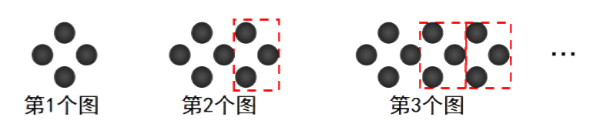
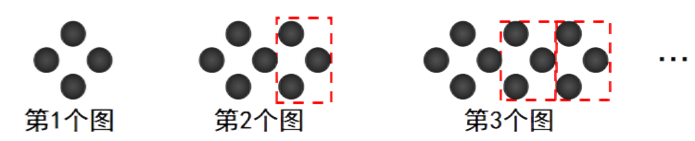
设计意图：鼓励学生从多个角度进行考虑棋子的摆放规律，并给予学生充分的展示的时间，让学生更深入的参与课堂。当学生掌握了一定探索方法后，再提出开放性问题，既可作为练习，培养学生运用所学方法解答问题的能力，又可使他们的热情高涨，最大限度地调动了他们的积极性和主动性
问题3 研究下列算式，你发现了什么规律？用字母表示这个规律。
1×5+4=9=3×3；
2×6+4=16=4×4；
3×7+4=25=5×5；
………………
用n表示正整数,规律是： 。
师：观察下列算式，你发现了什么规律？用字母n表示规律。
师：横向熟悉算式的结构；纵向探究各数列的规律；最后按要求写出算式.
设计意图：新颖的问题激发学生兴趣。问题之间有一个“问题解决”能力的“最近发展区”，因此要一步步加大题目的开放性，不仅在探索过程中培养了学生的创造能力，也使之对数学的生活化和生活的数学化都有较好的体验，从而突破难点。
变式2
（1）填空： 2²﹣2¹＝2（ ） ；2³﹣2²＝2（ ）；2⁴﹣2³＝2（ ）
（2）请用字母表示第n个等式．
（3）利用（2）中你的发现，求2¹+2²+2³+…+2²⁰²⁰+2²⁰²¹的值．
设计意图：本环节的目的是为了检测学生对本节知识的理解和掌握情况，并巩固所学知识。同时还为学有余力的学生设置了“探究与思考”这类具有创新思维的问题，以满足不同层次的学生在数学方面得到不同的发展。
5.评价学习
师：结合框架图，请你和同桌交流回顾本节课的学习内容。
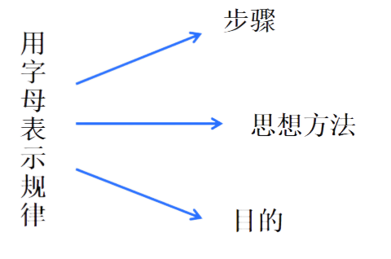
设计意图：由师生交流来归纳小结、评价升华，一方面是通过对全课的回顾帮学生梳理知识体系，归纳学习方法，了解其学习情况，提升其思维层次。另一方面是给学生准确、全面表述自己观点的机会，并培养学生及时总结、归纳知识的好习惯。
6.课外延伸
生活中，小到细胞的增殖，大到天体的运行，人们都能用数学去描述其中的规律。
1766年，一位德国中学教师——戴维·提丢斯，偶尔发现行星的一个规律，1772年，柏林天文台台长波得把提丢斯的发现，归纳成一个数列，现被称之为“提丢斯-波得定则”：把地球轨道半径看成1，那么这个数列恰好符合各行星的轨道半径。
在木星和火星之间，很明显存在一个空缺，人们猜想这个位置应该存在一颗未知的行星。经过数十年的寻找，终于在1801年，意大利神父皮亚齐，发现了这颗位于木星和火星之间的行星——谷神星。
设计意图：本节课是规律的探究，但并不止步于规律的探究，更告诉学生为何探究规律，使学生明白自己是在学有用的数学。

